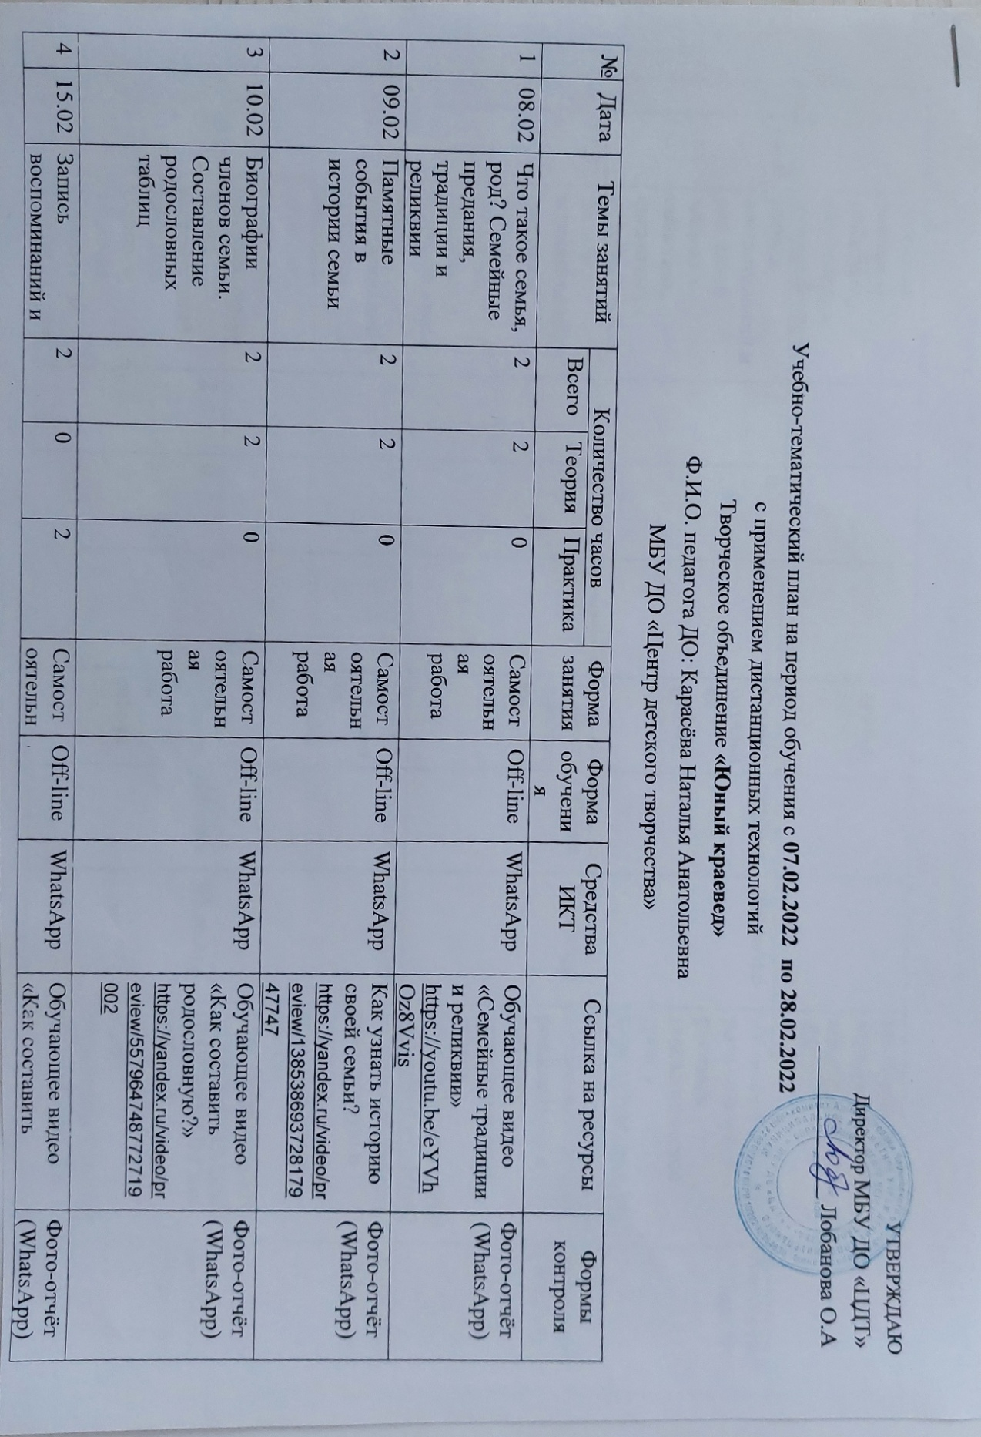

|  |  |  |  |  |  |  |  |  |  |  |
| --- | --- | --- | --- | --- | --- | --- | --- | --- | --- | --- |
| 4 | 15.02 | Запись воспоминаний и рассказов членов о событиях, связанных с историей семьи | 2 | 0 | 2 | Самостоятельная работа | Off-line | WhatsApp | Обучающее видео «Как составить родословную?»  <https://yandex.ru/video/preview/557964748772719002> | Фото-отчёт (WhatsApp) |
| 5 | 16.02 | Запись воспоминаний и рассказов членов о событиях, связанных с историей семьи | 2 | 0 | 2 | Самостоятельная работа | Off-line | WhatsApp | «Учимся составлять родословную и рисовать генеалогическое древо» <https://sibmama.ru/rodoslovnoe-drevo.htm#2> | Фото-отчёт (WhatsApp) |
| 6 | 17.02 | Запись воспоминаний и рассказов членов о событиях, связанных с историей семьи | 2 | 0 | 2 | Самостоятельная работа | Off-line | WhatsApp | «Учимся составлять родословную и рисовать генеалогическое древо» <https://sibmama.ru/rodoslovnoe-drevo.htm#2> | Фото-отчёт (WhatsApp) |
| 7 | 22.02 | Запись воспоминаний и рассказов членов о событиях, связанных с историей семьи | 2 | 0 | 2 | Самостоятельная работа | Off-line | WhatsApp | «Учимся составлять родословную и рисовать генеалогическое древо» <https://sibmama.ru/rodoslovnoe-drevo.htm#2> | Фото-отчёт (WhatsApp) |
| 8 | 23.02 | Запись воспоминаний и рассказов членов о событиях, связанных с историей семьи | 2 | 0 | 2 | Самостоятельная работа | Off-line | WhatsApp | ПРОГРАММЫ для создания генеалогического древа <https://amssoft.ru/photo/programmy-dlya-sozdaniya-genealogicheskogo-dreva.php> | Фото-отчёт (WhatsApp) |
| 9 | 24.02 | Запись воспоминаний и рассказов членов о событиях, связанных с историей семьи | 2 | 0 | 2 | Самостоятельная работа | Off-line | WhatsApp | ПРОГРАММЫ для создания генеалогического древа <https://amssoft.ru/photo/programmy-dlya-sozdaniya-genealogicheskogo-dreva.php> | Фото-отчёт (WhatsApp) |